Об индексе потребительских цен в декабре 2015 года

1. В декабре индекс потребительских цен составил 100,8%, с начала года - 112,9% (в декабре 2014г. - 102,6%, с начала года - 111,4%).
в процентах
 | Декабрь 2015г. к |  | Январь-  декабрь  2015г. к январю-декабрю 2014г. | Справочно
 |  |  | Январь-  декабрь  2015г. к январю-декабрю 2014г. | декабрь 2014г. к |  | январь-  декабрь 2014г. к январю-декабрю  2013г.
 | ноябрю  2015г. | декабрю  2014г. | Январь-  декабрь  2015г. к январю-декабрю 2014г. | ноябрю  2014г. | декабрю  2013г. | январь-  декабрь 2014г. к январю-декабрю  2013г.
Индекс потребительских цен | 100,8 | 112,9 | 115,5 | 102,6 | 111,4 | 107,8
в том числе на:
товары | 100,8 | 113,8 | 116,6 | 102,8 | 111,7 | 107,7
продовольственные товары | 101,2 | 114,0 | 119,1 | 103,3 | 115,4 | 110,1
продовольственные товары без плодоовощной продукции | 100,6 | 113,6 | 117,9 | 102,2 | 114,7 | 110,3
Непродовольственные товары | 100,4 | 113,7 | 114,2 | 102,3 | 108,1 | 105,4
услуги | 100,7 | 110,2 | 112,4 | 102,2 | 110,5 | 108,1
Базовый индекс  потребительских цен | 100,6 | 113,7 | 116,3 | 102,6 | 111,2 | 107,6
В декабре существенно выросли потребительские цены на товары и услуги в Карачаево-Черкесской Республике и Архангельской области - на 1,5%, Калужской области - на 1,4%, Камчатском крае и Республике Карелия - на 1,3%.
В Москве индекс потребительских цен за месяц составил 100,7% (с начала года - 114,2%), в Санкт-Петербурге - 100,9% (с начала года - 113,2%).
2. Индексы цен на отдельные группы и виды продовольственных товаров:
в процентах
Продовольственные  товары | Декабрь 2015г. к |  | Январь-  декабрь  2015г. к январю-декабрю 2014г. | Справочно
Продовольственные  товары |  |  | Январь-  декабрь  2015г. к январю-декабрю 2014г. | декабрь 2014г. к |  | январь- декабрь 2014г. к январю-декабрю  2013г.
Продовольственные  товары | ноябрю  2015г. | декабрю  2014г. | Январь-  декабрь  2015г. к январю-декабрю 2014г. | ноябрю  2014г. | декабрю  2013г. | январь- декабрь 2014г. к январю-декабрю  2013г.
Продовольственные товары без алкогольных напитков | 101,3 | 114,5 | 120,2 | 103,7 | 115,7 | 109,7
хлеб и хлебобулочные  изделия | 100,7 | 113,2 | 114,2 | 101,9 | 107,5 | 105,5
крупа и бобовые | 100,2 | 115,5 | 141,8 | 111,5 | 134,6 | 107,2
макаронные изделия | 100,5 | 119,5 | 122,4 | 103,9 | 108,4 | 102,5
мясо и птица | 99,7 | 104,3 | 114,4 | 101,5 | 120,1 | 109,1
рыба и морепродукты  пищевые | 100,5 | 120,9 | 128,7 | 103,8 | 119,1 | 112,9
молоко и молочная продукция | 101,2 | 111,5 | 113,7 | 101,7 | 114,4 | 116,9
масло сливочное | 100,9 | 110,6 | 113,8 | 101,5 | 114,5 | 120,7
масло подсолнечное | 100,9 | 137,2 | 131,0 | 106,3 | 105,0 | 95,4
яйца куриные | 106,4 | 109,8 | 117,3 | 114,5 | 104,6 | 108,7
сахар-песок | 99,1 | 112,9 | 139,7 | 114,3 | 140,0 | 114,4
плодоовощная продукция | 106,6 | 117,4 | 129,5 | 112,9 | 122,0 | 108,6
Алкогольные напитки | 100,4 | 110,7 | 111,9 | 100,7 | 113,7 | 112,6
В декабре в группе продовольственных товаров наиболее существенно выросли цены на наблюдаемые виды плодоовощной продукции. Так, помидоры и огурцы свежие стали дороже на 29,7% и 19,7% соответственно, лимоны - на 14,0%, виноград - на 12,3%, капуста свежая белокочанная - на 8,1%. Вместе с тем отмечалось снижение цен на апельсины на 0,3%.
Среди остальных наблюдаемых видов продуктов питания на 1,8-2,2% увеличились цены на йогурты, сырки творожные, глазированные шоколадом, сельди соленые, перец черный (горошек), консервы рыбные натуральные и с добавлением масла.
Одновременно на 0,2-0,7% снизились цены на свинину, мясо птицы, рис и минеральную воду.
3. Стоимость условного (минимального) набора продуктов питания в расчете на месяц в среднем по России в конце декабря 2015г. составила 3589,9 рубля и по сравнению с предыдущим месяцем выросла на 1,2% (с начала года - на 8,2%).
Стоимость минимального набора продуктов питания и ее изменение по сравнению с предыдущим месяцем в субъектах Российской Федерации (кроме автономных округов, входящих в состав области):
Максимальная стоимость |  |  | Минимальная стоимость
Субъект Российской  Федерации | рублей | изменение стоимости набора, % | Субъект Российской  Федерации | рублей | изменение стоимости набора, %
Чукотский авт.округ | 8392,5 | 100,9 | Курская область | 2867,8 | 101,9
Магаданская область | 6491,2 | 101,2 | Саратовская область | 2958,9 | 101,3
Республика Саха (Якутия) | 6041,4 | 100,7 | Пензенская область | 2990,3 | 100,6
Камчатский край | 5838,1 | 100,8 | Липецкая область | 3030,5 | 102,4
Сахалинская область | 5310,4 | 100,3 | Белгородская область | 3031,9 | 100,8
Стоимость набора в Москве в конце декабря составила 4264,1 рубля и за месяц выросла на 1,0% (с начала года - на 8,1%), в Санкт-Петербурге - 4265,2 рубля и выросла на 1,0% (с начала года - на 9,6%).
Стоимость условного (минимального) набора продуктов питания отражает межрегиональную дифференциацию уровней потребительских цен на продукты питания, входящие в него. При ее расчете используются единые, установленные в целом по Российской Федерации, условные объемы потребления продуктов питания и средние потребительские цены на них по субъектам Российской Федерации.
4. Индексы цен на отдельные группы непродовольственных товаров:
в процентах
Непродовольственные  товары | Декабрь 2015г. к |  | Январь-  декабрь  2015г. к январю-декабрю 2014г. | Справочно
Непродовольственные  товары |  |  | Январь-  декабрь  2015г. к январю-декабрю 2014г. | декабрь 2014г. к |  | январь-  декабрь 2014г. к январю-декабрю  2013г.
Непродовольственные  товары | ноябрю  2015г. | декабрю  2014г. | Январь-  декабрь  2015г. к январю-декабрю 2014г. | ноябрю  2014г. | декабрю  2013г. | январь-  декабрь 2014г. к январю-декабрю  2013г.
Ткани | 100,8 | 119,7 | 117,7 | 101,6 | 107,4 | 106,0
Одежда и белье | 100,7 | 112,8 | 111,0 | 100,9 | 106,2 | 105,0
Трикотажные изделия | 100,7 | 113,0 | 111,0 | 100,9 | 106,2 | 105,2
Обувь | 100,5 | 115,1 | 111,7 | 100,6 | 105,7 | 105,0
Моющие и чистящие  средства | 100,8 | 122,4 | 120,3 | 101,1 | 109,2 | 106,8
Табачные изделия | 101,2 | 126,6 | 124,6 | 101,0 | 127,1 | 128,4
Электротовары и другие бытовые приборы | 100,8 | 116,8 | 126,3 | 112,0 | 117,9 | 105,2
Телерадиотовары | 101,0 | 109,8 | 119,0 | 114,0 | 115,8 | 102,5
Строительные материалы | 100,2 | 110,4 | 110,4 | 101,2 | 104,8 | 103,3
Бензин автомобильный | 99,3 | 104,8 | 106,0 | 99,1 | 108,9 | 107,6
Медикаменты | 100,2 | 119,6 | 122,8 | 101,4 | 113,1 | 109,7
В декабре в группе табачных изделий наиболее заметно выросли цены на сигареты с фильтром отечественные - на 1,3%.
Из наблюдаемых видов телерадиотоваров флеш-накопители USB и телевизоры цветного изображения подорожали на 1,8% и 1,0% соответственно.
В группе медикаментов и медицинских товаров отмечалось существенное увеличение цен на ацетилсалициловую кислоту (аспирин отечественный) - на 2,2%, троксерутин гель, офтан катахром, ренни, бинты - на 1,1-1,7%. Вместе с тем на галазолин цены снизились на 1,4%, настойку пустырника, индапамид, стрепсилс - на 0,6-0,9%.
Среди других наблюдаемых видов непродовольственных товаров на 1,2-1,7% дороже стали часы наручные, свежесрезанные цветы, школьно-письменные принадлежности и канцелярские товары, батарейки электрические, нитки швейные, перчатки кожаные и трикотажные, отдельные виды одежды и зимней обуви, бытовых приборов (электропылесосы напольные, печи микроволновые, электрочайники, электроутюги).
Одновременно на 0,6-1,2% снизились цены на газовое моторное топливо, бензин автомобильный марок АИ-92 (АИ-93 и т.п.), АИ-95 и выше, металлочерепицу, доски обрезные.
5. Индексы цен и тарифов на отдельные группы и виды услуг:
в процентах
Услуги | Декабрь 2015г. к |  | Январь-  декабрь  2015г. к январю-декабрю 2014г | Справочно
Услуги |  |  | Январь-  декабрь  2015г. к январю-декабрю 2014г | декабрь 2014г. к |  | январь-  декабрь 2014г. к январю-декабрю  2013г.
Услуги | ноябрю  2015г. | декабрю  2014г. | Январь-  декабрь  2015г. к январю-декабрю 2014г | ноябрю  2014г. | декабрю  2013г | январь-  декабрь 2014г. к январю-декабрю  2013г.
Жилищно-коммунальные | 100,1 | 110,1 | 111,2 | 100,7 | 109,4 | 108,8
жилищные | 100,1 | 112,1 | 119,5 | 101,8 | 119,0 | 109,7
оплата жилья в домах государственного и муниципального жилищных фондов | 100,0 | 112,1 | 117,3 | 100,7 | 116,8 | 110,6
содержание и ремонт жилья (включая взнос на капитальный ремонт) для граждан-собственников жилья в результате приватизации | 100,1 | 113,4 | 122,9 | 102,5 | 122,4 | 110,3
услуги по организации и выполнению работ по эксплуатации домов ЖК, ЖСК, ТСЖ (включая взнос на капитальный ремонт) | 100,0 | 114,2 | 122,5 | 101,9 | 121,8 | 110,3
коммунальные | 100,1 | 109,1 | 107,5 | 100,1 | 105,3 | 107,9
водоснабжение холодное | 100,1 | 110,4 | 107,7 | 100,0 | 104,8 | 106,5
водоотведение | 100,2 | 110,6 | 108,0 | 100,0 | 105,2 | 106,9
водоснабжение горячее | 100,1 | 109,6 | 108,6 | 100,2 | 106,9 | 108,7
отопление | 100,1 | 109,5 | 108,3 | 100,1 | 105,9 | 107,9
газоснабжение | 100,0 | 107,2 | 105,5 | 100,0 | 104,2 | 109,6
электроснабжение | 100,0 | 108,4 | 106,5 | 100,0 | 104,0 | 108,2
Медицинские | 100,3 | 111,1 | 111,3 | 100,5 | 109,2 | 109,4
Пассажирского транспорта | 101,9 | 110,7 | 110,8 | 103,4 | 107,3 | 106,9
Связи | 100,1 | 102,9 | 102,5 | 100,1 | 101,3 | 101,3
Организаций культуры | 100,4 | 107,2 | 109,2 | 101,3 | 109,9 | 110,5
Санаторно-оздоровительные | 101,4 | 114,4 | 111,4 | 100,1 | 107,6 | 105,9
Дошкольного воспитания | 100,2 | 116,8 | 117,2 | 100,8 | 115,6 | 116,4
Образования | 99,9 | 108,7 | 113,7 | 101,5 | 113,8 | 109,0
Бытовые | 100,3 | 107,9 | 108,1 | 100,7 | 106,1 | 106,5
Зарубежного туризма | 104,2 | 119,8 | 136,8 | 117,6 | 141,1 | 116,8
Физкультуры и спорта | 100,0 | 104,8 | 105,0 | 100,2 | 105,1 | 105,8
Страхования | 99,6 | 120,5 | 132,1 | 102,4 | 121,7 | 111,4
В декабре в группе услуг пассажирского транспорта существенно возросла плата за проезд в поездах дальнего следования - на 11,9%. В то же время полет в салоне экономического класса самолета стал дешевле на 0,7%.
Среди услуг туризма и отдыха на 4,3-6,2% дороже стали обходиться автобусные поездки по городам Европы, экскурсионные поездки в Финляндию, туры на отдых в Испании, на 2,2% - путёвки в дома отдыха и пансионаты на территории России.
Среди остальных наблюдаемых видов услуг на 4,5% возросла плата за отдельные виды ритуальных услуг, на 0,9-1,2% - замену элементов питания в наручных часах, услуги организатора проведения торжеств, устную консультацию юриста по семейным вопросам, билеты в музеи, на выставки и отдельные виды ветеринарных услуг.
В то же время на 0,5-1,0% снизилась плата за пользование потребительским кредитом, начальный курс обучения вождению легкового автомобиля, а также годовая стоимость полиса добровольного страхования легкового автомобиля от стандартных рисков.
Приложение
Индексы потребительских цен в группировке
классификатора индивидуального потребления по целям (КИПЦ)

Росстат наряду с традиционной классификацией публикует индекс потребительских цен в группировке классификатора индивидуального потребления по целям (международный классификатор COICOP), которая является одной из четырех функциональных классификаций СНС и используется при разработке показателей индивидуального потребления в составе ВВП. Формирование ИПЦ в группировке КИПЦ обеспечивает сопоставление динамики цен на товары и услуги, исходя из направления их использования.
в процентах
 | Декабрь 2015г. к |  | Январь-  декабрь  2015г. к январю-декабрю 2014г. | Справочно
 |  |  | Январь-  декабрь  2015г. к январю-декабрю 2014г. | декабрь 2014г. к |  | январь-  декабрь 2014г. к  январю-декабрю  2013г.
 | ноябрю  2015г. | декабрю  2014г. | Январь-  декабрь  2015г. к январю-декабрю 2014г. | ноябрю  2014г. | декабрю  2013г. | январь-  декабрь 2014г. к  январю-декабрю  2013г.
Все товары и услуги | 100,8 | 112,9 | 115,5 | 102,6 | 111,4 | 107,8
Продукты питания и безалкогольные напитки | 101,4 | 114,8 | 121,0 | 103,9 | 116,4 | 110,0
продукты питания | 101,4 | 114,3 | 120,8 | 104,0 | 116,7 | 110,2
безалкогольные напитки | 100,6 | 125,0 | 125,1 | 101,7 | 110,7 | 106,6
Алкогольные напитки, табачные изделия | 100,5 | 113,4 | 113,9 | 100,7 | 115,7 | 114,9
алкогольные напитки | 100,4 | 110,7 | 111,9 | 100,7 | 113,7 | 112,6
табачные изделия | 101,2 | 126,6 | 124,6 | 101,0 | 127,1 | 128,4
Одежда и обувь | 100,6 | 113,0 | 111,0 | 100,9 | 106,0 | 105,0
одежда | 100,6 | 112,4 | 110,8 | 101,0 | 106,1 | 105,0
обувь | 100,5 | 114,9 | 111,6 | 100,5 | 105,7 | 105,0
Жилищные услуги, вода, электроэнергия, газ и другие виды топлива | 100,1 | 109,9 | 110,9 | 100,7 | 108,7 | 107,7
фактическая арендная плата за жилье | 99,9 | 106,7 | 111,8 | 100,5 | 113,2 | 109,9
текущее содержание и ремонт жилого помещения | 100,1 | 109,2 | 109,3 | 101,0 | 104,9 | 104,1
водоснабжение и другие коммунальные услуги | 100,1 | 112,3 | 117,1 | 101,5 | 115,5 | 108,8
электроэнергия, газ и другие виды топлива | 100,1 | 108,7 | 107,4 | 100,1 | 105,2 | 108,1
Предметы домашнего обихода, бытовая техника и  повседневный уход за домом | 100,6 | 114,7 | 117,2 | 104,4 | 109,7 | 105,0
мебель, предметы домашнего обихода, художественного оформления, ковры, другие покрытия для пола и их ремонт | 100,3 | 110,4 | 112,1 | 102,1 | 106,6 | 104,4
текстильные изделия для дома | 100,8 | 116,8 | 115,1 | 101,5 | 106,7 | 105,4
бытовые приборы, включая ремонт | 100,8 | 116,1 | 127,1 | 113,3 | 119,0 | 105,0
стеклянные изделия, столовая посуда и домашняя утварь | 100,8 | 115,5 | 113,5 | 101,2 | 106,5 | 105,1
инструменты и оборудование для дома и сада | 100,5 | 121,6 | 121,4 | 103,0 | 108,7 | 105,5
товары и услуги для повседневного ухода за жильем | 100,8 | 120,4 | 118,5 | 101,0 | 108,6 | 106,7
Здравоохранение | 100,3 | 116,4 | 117,6 | 100,9 | 110,9 | 109,1
медикаменты, лечебное оборудование и аппаратура | 100,3 | 120,5 | 123,1 | 101,4 | 112,4 | 109,1
амбулаторные услуги | 100,3 | 111,1 | 111,3 | 100,5 | 109,2 | 109,4
услуги больниц | 100,7 | 114,7 | 112,4 | 99,9 | 108,2 | 106,3
Транспорт | 100,3 | 109,8 | 111,9 | 102,3 | 107,8 | 105,2
покупка транспортных средств | 100,3 | 113,3 | 115,7 | 103,6 | 107,4 | 103,6
эксплуатация личных транспортных средств | 99,6 | 104,7 | 107,5 | 100,2 | 108,8 | 106,5
транспортные услуги | 101,9 | 110,7 | 110,8 | 103,4 | 107,3 | 106,9
Связь | 100,1 | 103,4 | 103,3 | 100,8 | 101,1 | 100,6
почтовые услуги | 100,0 | 113,6 | 111,4 | 100,0 | 105,9 | 106,9
телефонное и факсимильное оборудование | 100,5 | 108,5 | 109,8 | 103,8 | 102,1 | 98,5
услуги телефонной и документальной связи | 100,1 | 102,2 | 101,9 | 100,1 | 100,9 | 100,9
Организация отдыхa и культурные мероприятия | 101,8 | 114,0 | 119,6 | 107,7 | 117,2 | 108,1
аудиовизуальное, фотографическое оборудование и оборудование для обработки информации | 100,8 | 110,5 | 116,8 | 110,6 | 112,0 | 101,7
другие товары и оборудование для отдыха, сада и домашние животные | 100,8 | 115,3 | 113,6 | 101,1 | 106,2 | 104,7
услуги по организации отдыха и культурных мероприятий | 100,2 | 107,2 | 108,1 | 100,7 | 107,2 | 107,8
газеты, книги, канцелярские принадлежности | 100,7 | 115,9 | 113,5 | 100,6 | 107,8 | 106,9
организация комплексного отдыха | 103,8 | 118,5 | 132,4 | 114,8 | 135,6 | 115,2
Образование | 100,1 | 110,3 | 109,6 | 100,1 | 108,9 | 108,6
основное общее и среднее (полное) общее образование | 100,2 | 110,4 | 108,6 | 100,1 | 107,1 | 108,8
среднее профессиональное образование | 100,0 | 112,3 | 115,5 | 100,2 | 116,3 | 112,5
высшее профессиональное образование | 100,0 | 110,2 | 109,3 | 100,0 | 108,8 | 108,4
образование, не определенное по уровню | 100,2 | 108,4 | 107,2 | 100,2 | 105,4 | 105,7
Гостиницы, кафе и рестораны | 100,5 | 110,2 | 111,1 | 101,1 | 107,7 | 107,5
общественное питание | 100,5 | 110,5 | 111,6 | 101,1 | 108,1 | 106,6
гостиничные услуги | 100,2 | 106,4 | 103,5 | 100,3 | 100,8 | 121,5
Другие товары и услуги | 100,4 | 116,8 | 117,6 | 101,4 | 109,0 | 107,0
личные услуги | 100,6 | 117,8 | 116,5 | 101,0 | 107,7 | 106,4
предметы личного обихода, не отнесенные к другим категориям | 100,7 | 117,3 | 116,4 | 101,6 | 106,2 | 104,4
социальная защита | 100,2 | 116,8 | 117,2 | 100,8 | 115,6 | 116,4
страхование | 99,6 | 120,5 | 132,1 | 102,4 | 121,7 | 111,4
финансовые услуги | 99,5 | 100,0 | 109,4 | 102,9 | 105,9 | 102,1
другие услуги, не отнесенные к перечисленным категориям | 100,5 | 118,0 | 117,5 | 101,1 | 106,7 | 106,7
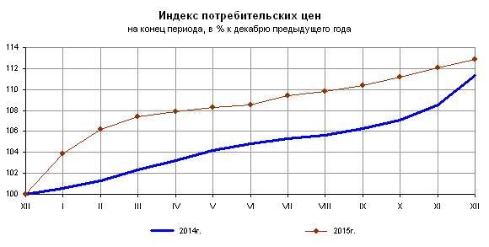
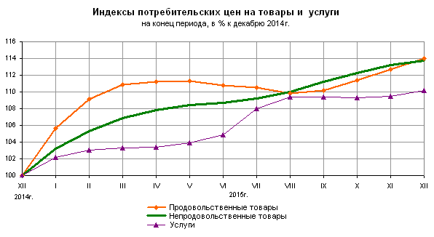
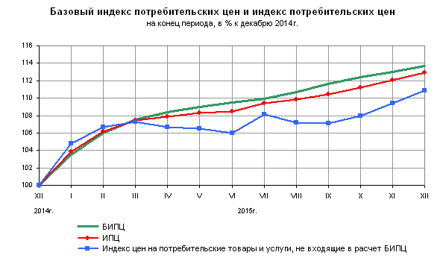
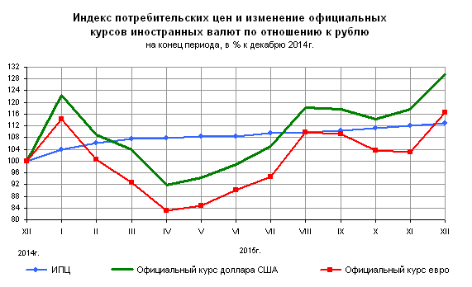
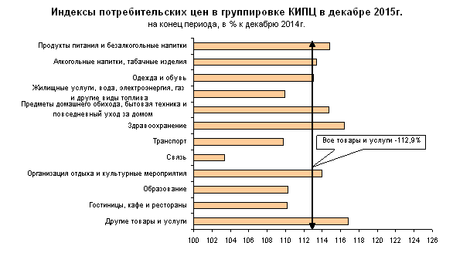
Структура потребительских расходов населения
для расчета индекса потребительских цен в группировке КИПЦ
в 2015 году
Наименование групп | Удельный вес,  в %
Все товары и услуги | 100,000
Продукты питания и безалкогольные напитки | 29,755
Алкогольные напитки, табачные изделия | 5,971
Одежда и обувь | 9,583
Жилищные услуги, вода, электроэнергия, газ и другие виды топлива | 10,572
Предметы домашнего обихода, бытовая техника и  повседневный уход за домом | 5,935
Здравоохранение | 3,716
Транспорт | 14,739
Связь | 2,974
Организация отдыха и культурные мероприятия | 6,759
Образование | 1,417
Гостиницы, кафе и рестораны | 2,763
Другие товары и услуги | 5,816
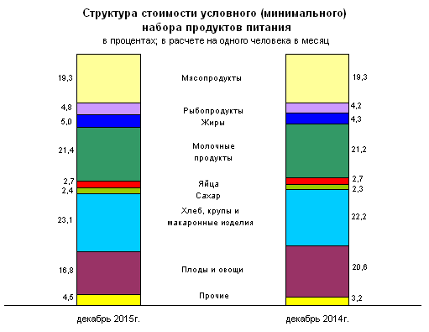
Срочная информация по актуальным вопросам
Copyright © Федеральная служба государственной статистики

